软装项目分阶段收款与交货，怎样核对每阶段未收和未交内容｜云上订货系统
一家软装企业承接十万元的住宅项目：客厅窗帘三万元、卧室窗帘三万元、两处墙板各两万元。合同约定签约收三万元定金，两套窗帘安装验收后收四万元，墙板全部验收后收三万元尾款。现在窗帘均已签收、第一处墙板也验收，第二处墙板延期；客户累计付了五万五千元。老板若只看“合同还差四万五千元”就催全款，客户会认为尾款条件尚未满足；若只看“已经收了五万五千元”就安排继续施工，又容易忽略已到期的第二笔款还有一万五千元未收。项目要同时建立两本能互相对应的账：一边按合同节点算“已到期、已收、应催、尚未到期”，另一边按具体空间和明细算“应交、已验收、待安装、待整改”。两本账以同一项目订单和变更版本关联，但不能互相替代。

签约时先把付款节点和交付明细写成可核对的条件
十万元总额看似简单，实际至少包含四项交付：客厅窗帘三万、卧室窗帘三万、第一处墙板两万、第二处墙板两万，合计十万。每一项要标注空间、产品配置、尺寸或定制参数、客户已确认的样式与数量、预计安装日和验收人。窗帘“一套”若拆成轨道、面料和安装服务，还要明确哪些一起构成该空间的验收，避免仓库发出了面料，就把整套窗帘认定为已交。客户看的是装修结果，仓库看的是单品出库，安装团队看的是现场完成；项目经理须把三种状态连接起来。
付款也要把触发条件写具体。本文的三万元定金在签约生效时到期；四万元中期款在客厅和卧室两套窗帘都安装并经客户确认后到期；三万元尾款在两处墙板安装并验收后到期。每个节点的金额合计十万，但“合同金额十万”和“此刻应收十万”不是同一数。销售签约时应让客户看懂每个节点，而不是将“货到付款”写成一句没有对象的备注。若合同实际还约定尺寸复核、生产完成或到货付款，应按双方约定调整节点，本例只是便于计算的演示。
项目订单应保留一个稳定编号，报价和设计版本指向已获客户确认的方案。财务收款记录标项目编号与付款节点，施工和仓库记录标同一编号及空间明细。云上订货中的客户、定制商品、订单、发货、收款与售后记录可以承接这些业务事实；若阶段节点需在企业现用配置中以项目表或订单附件管理，要把它与原订单相连，不宜宣传为系统自动判断安装验收。没有统一项目编号，后续同一客户的另一套房、补单或售后款就可能混进来。
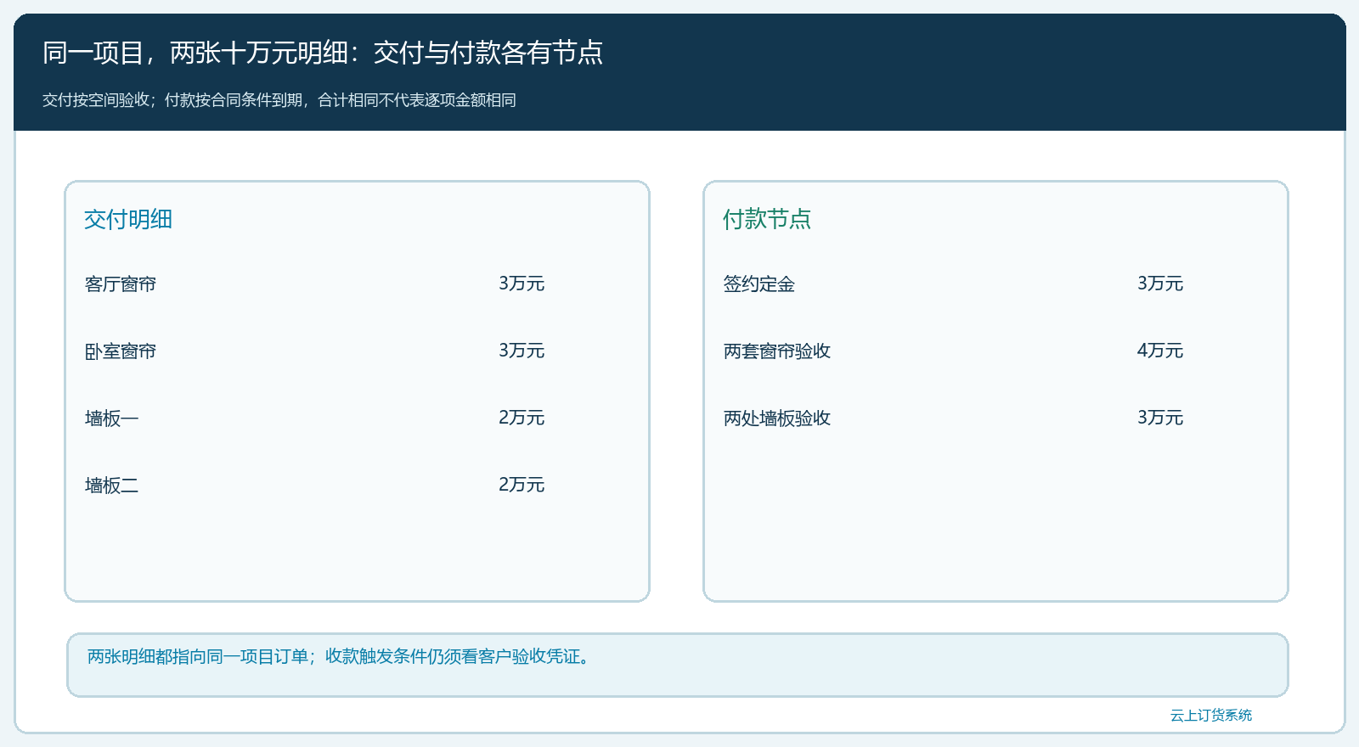
图1：四项交付明细合计十万元，三笔付款节点也合计十万元；中期款和尾款的到期条件由相应验收触发。

窗帘和墙板按空间核“已到货、已安装、已验收”
现时状态是客厅、卧室两套窗帘均验收完成，第一处墙板验收完成，第二处墙板尚未交付。交付价值按合同明细算，已验收三万加三万加两万，共八万元；未交的第二处墙板两万元。项目经理还要看这两万元的内部状态：尚未采购、供方制作中、已经到仓、在途还是现场安装后待整改。每一种状态都影响客户下一步能否按时验收，不能用“未交两万”四个字替代。若第一处墙板只是到货未安装，则已验收价值应是六万、尚未完成交付为四万，而不是因仓库已经出库就记八万。
以第二处墙板为例，采购可能已向供方付了材料款，仓库也已收货，但现场因墙面尺寸与设计不同而暂不能安装。这是交付风险，不是客户已验收；项目经理应保留现场测量、变更确认、预计返工日期和责任人。若现场安装完成但客户指出划痕，状态应列“安装完、验收未通过，待整改”，不能把它藏在售后群里，同时让财务将尾款计成已到期。真正触发尾款的，应是合同约定的两处墙板验收条件满足，并有客户确认依据。
分阶段配送还会产生“已发但未装”的中间状态。仓库按客厅窗帘、卧室窗帘和两处墙板分别建立出库或送货记录；司机签收只证明货到项目现场，不自动证明定制尺寸正确、安装完成。安装人员完工后上传现场记录，由项目经理和客户核验相应空间。若客户要求一处墙板延期入场，销售把客户同意的改期附在原项目上，仓库不可把相应物料悄悄转卖给别的项目，采购也不能因为原交期没完成就重复下单。
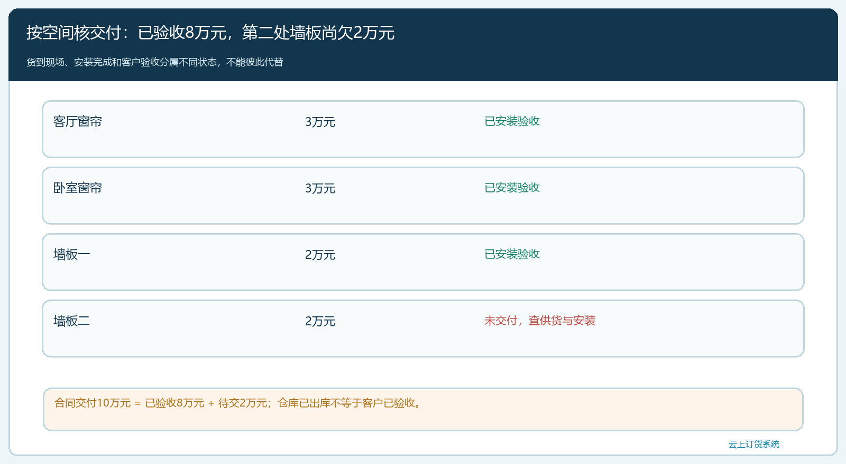
图2：两套窗帘与第一处墙板验收价值八万元；第二处墙板两万元仍未交，须继续追采购、到仓、安装与整改状态。

到期应收与合同未收分开算，才不会催错款
财务先核付款节点是否触发。签约定金三万到期且已收三万；两套窗帘都验收，因此中期款四万到期，客户只付两万五千元；尾款三万须等两处墙板均验收，现时尚未到期。于是到期应收为七万元，累计已收五万五千元，到期未收一万五千元。合同未收总额则是十万减五万五千，等于四万五千，其中一万五千元已到期应催，三万元尚未达到合同条件。若合同中另有逾期、抵扣或验收争议，应按具体约定核，不能仅用本例数字直接给客户下结论。
这个项目交付价值已达八万元，资金累计到帐五万五千元，两者相差两万五千元；但“两万五千元差额”并不等于全部逾期款，因为交付价值与收款节点并非逐件一对一。第一处墙板虽然已交，但尾款约定的是两处墙板都验收；当前只能对已经触发的中期款核欠一万五。老板可同时看四个数：合同总额十万、实际验收八万、累计收款五万五千、到期未收一万五。少任何一个都容易把经营风险看错：只看验收会误判现金回流，只看收款会忽视后续交付，只看合同未收会误催尾款。
销售催款时应带上触发凭证：两套窗帘对应的验收日期、合同中期款节点、四万元应收、两万五千元到账与一万五千元未收。财务收款不能只记一笔“客户转账两万五”，还要明确它是第二阶段的一部分，未冲定金或第三阶段尾款。若客户转账未备注项目，财务应核收款主体、金额和销售确认，再分配到正确项目；暂无法确认时列待认领款，不要随手冲掉最老的应收。部分到账后，项目经理按合同及公司风控规则决定第二处墙板是否继续安装，不能由系统状态自动替企业决定停工或放行。
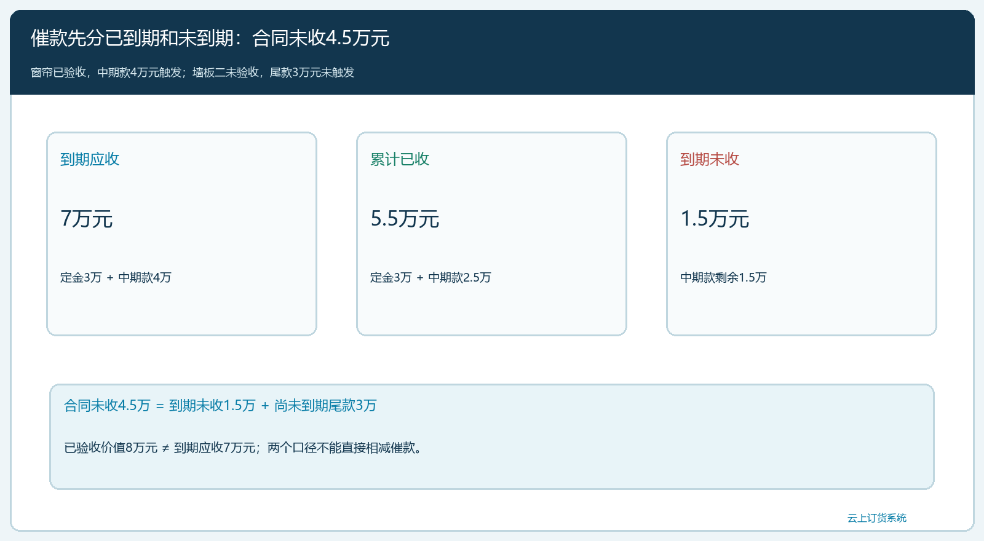
图3：合同未收四万五千元拆为中期到期未收一万五与尾款未到期三万，不能直接催收全部四万五。

增项、减项和延期要留版本，不能改掉旧阶段历史
若客户在第二处墙板施工前新增一面墙板，销售先量尺、报价并让客户确认变更，再把新增的商品、价款、交期和付款节点加到项目的新版本。未经确认时，不能把原合同十万改成十八万、也不能先请采购按“肯定会加”下单。新增项若有独立验收条件，别把原尾款三万与新增项混成一个不能解释的项目余额。变更前已交的八万元和已收的五万五千元仍是历史事实，不因新报价而被覆盖。
如果第二处墙板延期是供方加工延误，采购和项目经理要记录原承诺日、新可交日与供方反馈；若是客户临时不具备入场条件，记录客户确认的改期。两种延期的责任和费用不同，但都不能虚报为已交。若第一处墙板安装后因质量问题拆下重做，已验收记录、客户提出异议的时间、整改安排和复验结果都要留；不能把已交二万元直接删去，仿佛原交付没有发生。财务若在整改期间需暂停或调整款项催收，也应与合同和客户确认一致，不能靠仓库反向修改旧出库单“做平”。
项目结算时，财务不仅看金额，还应核按哪个版本签约、哪些变更已生效、每笔收款冲哪个节点、哪些退差或补款仍待处理。对于分阶段施工，最容易漏的是小额增项和中途退差：安装团队口头多做一处，销售没有客户签字，仓库已经耗材；或客户取消一处，财务仍保留原尾款。这类差异需回到有客户确认的变更单，分别影响合同金额、交付内容和收款节点。
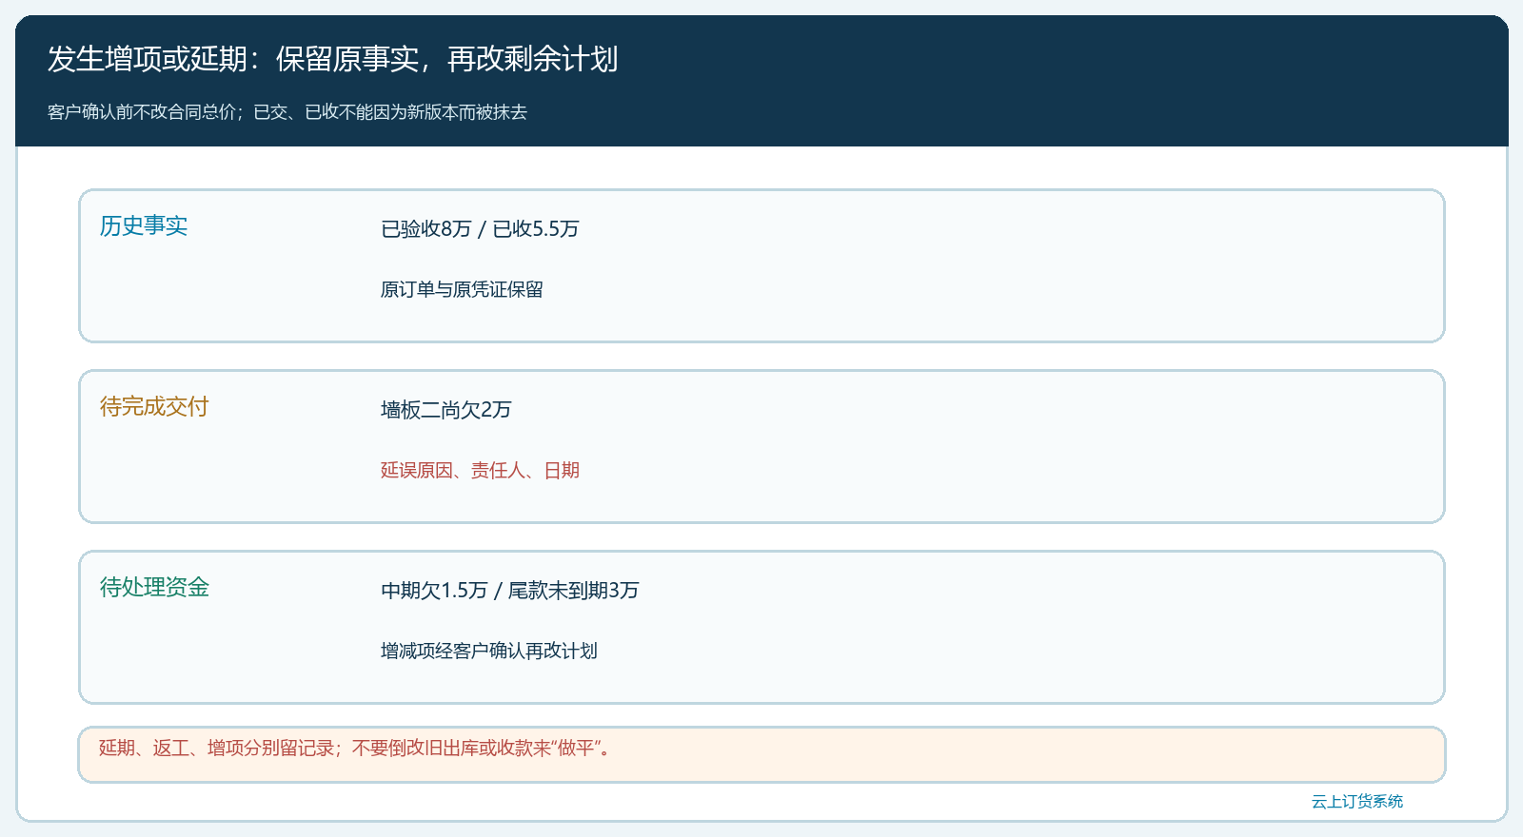
图4：已验收与已到账保留历史；变更只改变确认后的剩余交付和付款计划，延期与整改另留责任和截止时间。

每周按空间、节点和负责人核一次项目余额
项目经理每周从原订单拉出四项交付，逐项核合同数量、已到仓、已送、已安装、已验收、待整改与未交价值。财务从同一项目拉出三个付款节点，核触发依据、应收金额、实收金额、未收金额和收款凭证。两人对表时不强求“已验收八万必须对应已收八万”，而是检查具体节点为什么到期或未到期。对第二处墙板两万元，项目经理说明确切卡点与下一次可交日期；对一万五千元中期欠款，销售说明客户答复和下次跟进时间。负责人看到的才是行动清单，而不是两列静态余额。
试跑可选一笔两三阶段的真实项目，至少覆盖一次部分收款、一次某空间延期和一次最终验收。财务应能在不打电话问销售的情况下解释一万五千元为何到期、三万元为何未到期；仓库和安装应能从原项目找到未交的第二处墙板，说明物料在哪里、谁负责、预计何时完工。若仍需翻不同微信群才知道客户是否验收，就应把客户确认凭证与原项目记录补齐，再扩大到更多项目。

“钱没有全收、货也没有全交”要拆成两种责任
这个示例在当前时点的真实结论不是一句“项目差四万五千元”。收款方面，第二阶段到期四万只收两万五，销售和财务要推进一万五千元；第三阶段三万未达验收条件，不应视作逾期。交付方面，第二处墙板两万元未验收，采购、仓库、安装和项目经理要推进交货与复验。两条线互有影响：延期可能延迟尾款触发，欠付中期款又可能触发合同约定的施工控制，但谁先采取什么行动仍须按合同和客户确认决定。把这两条责任分开，老板才知道该催款、该催供应商，还是先解决安装验收。
云上订货中的客户、定制商品、报价、订单、采购、发货、收款及售后记录可以支持这样的项目业务链。系统是否有适用于当前企业的阶段款自动到期判断、项目安装验收和版本化变更，要以实际配置与流程核实；无法自动完成的环节，应留可追溯的项目附件和负责人，而不是将人工约定藏在聊天记录。最终验收标准是从任一款项能找到触发的合同节点和客户交付凭证，从任一未交空间能找到对应金额、物料与下一责任人。这样项目总额再大、周期再长，未收与未交都能分别说清。

